

МИНИСТЕРСТВО НАУКИ И ВЫСШЕГО ОБРАЗОВАНИЯ РОССИЙСКОЙ ФЕДЕРАЦИИ
ФЕДЕРАЛЬНОЕ ГОСУДАРСТВЕННОЕ БЮДЖЕТНОЕ ОБРАЗОВАТЕЛЬНОЕ УЧРЕЖДЕНИЕ ВЫСШЕГО ОБРАЗОВАНИЯ

«МИРЭА – Российский технологический университет»

РТУ МИРЭА

Отчет по выполнению практического задания №1.1

Тема: ЭМПИРИЧЕСКИЙ АНАЛИЗ СЛОЖНОСТИ АЛГОРИТМОВ
Часть 1.1: ПРАКТИЧЕСКИЙ МЕТОД ОЦЕНКИ СЛОЖНОСТИ

Дисциплина: Структуры и алгоритмы обработки данных

Выполнил студент Кондратьева Е.А.
группа ИКБО-50-25

Москва 2026

Цель работы: актуализация знаний и приобретение практических умений и навыков по определению вычислительной сложности алгоритмов (эмпирический под ход).

Задание 1. Определить эффективный алгоритм из двух предложенных, используя оценку практической сложности каждого из алгоритмов и их ёмкостную сложность.
1.1 Математическая модель решения (описание алгоритма 1)
Проходим по массиву слева направо с индексом i. Если текущий элемент не равен ключу, переходим к следующему (i++). Если равен, то сдвигаем все последующие элементы на одну позицию влево (цикл for от i до n-1), уменьшаем размер массива n на 1 и не увеличиваем i, так как на место удаленного встал следующий элемент, который нужно проверить. Процесс повторяется, пока не дойдем до конца массива.
Особенность: при каждом удалении выполняется сдвиг хвоста массива, что в худшем случае (все элементы удаляются) дает квадратичную сложность.

Математическая модель решения (описание алгоритма 2)
Алгоритм 2 (удаление с двумя указателями)
Используются два индекса: i (читающий) и j (пишущий). На каждом шаге копируем x[i] в x[j] (обязательное перемещение). Если скопированный элемент не равен ключу, увеличиваем j на 1. Таким образом, все элементы, не равные ключу, собираются в начале массива, сохраняя порядок. После завершения цикла новый размер массива становится равным j.
Особенность: каждый элемент копируется ровно один раз, поэтому сложность линейна и не зависит от количества удалений.

1.2–1.3
Код первого алгоритма
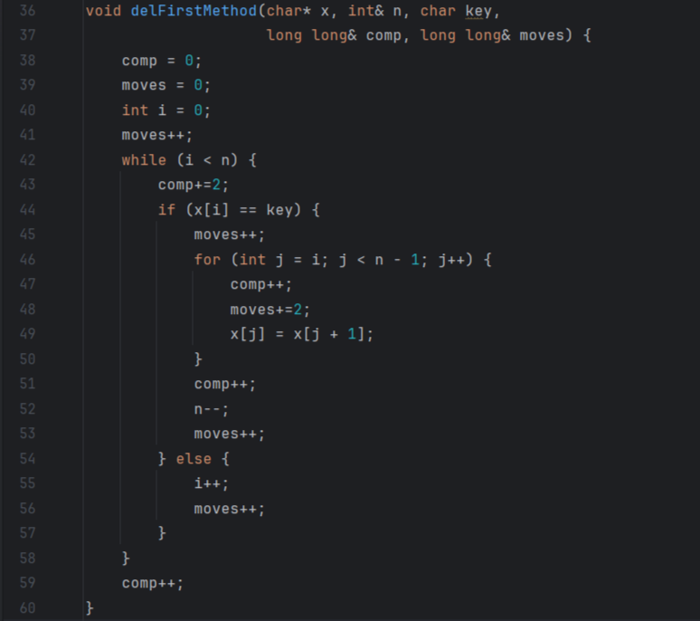
Код второго алгоритма
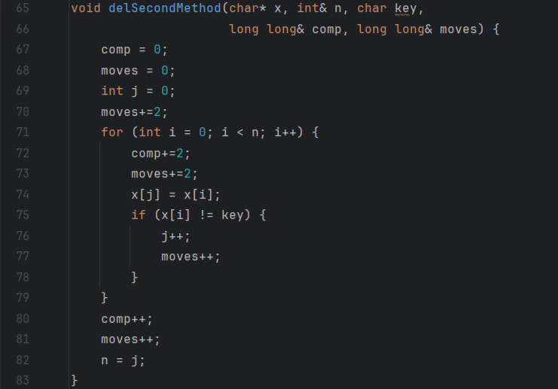
1.4–1.5
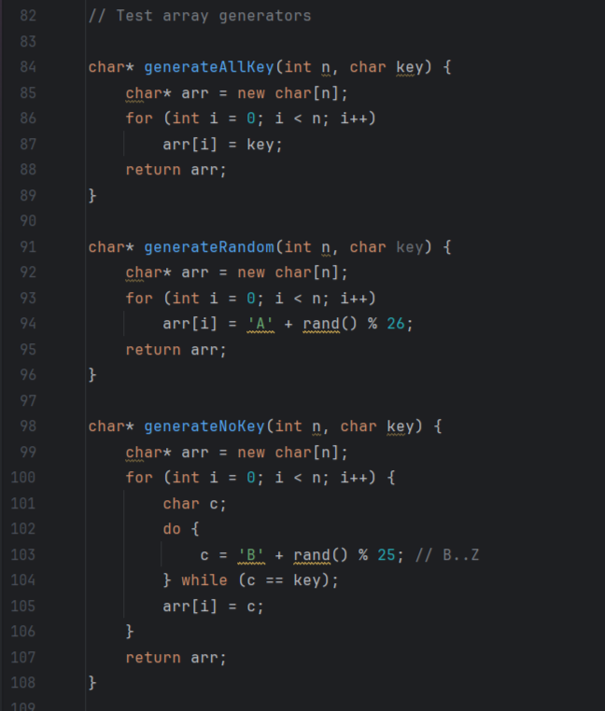
Основная функция, вывод результатов тестов
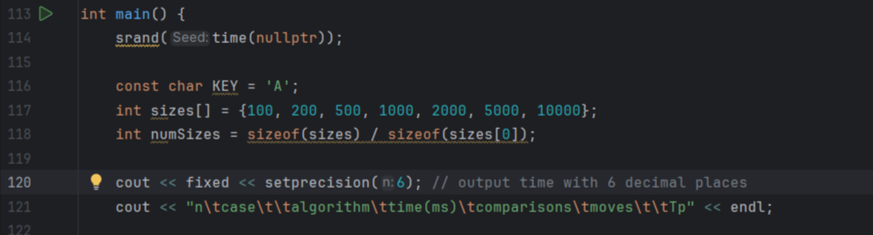
1 и 2 алгоритмы при удалении всего
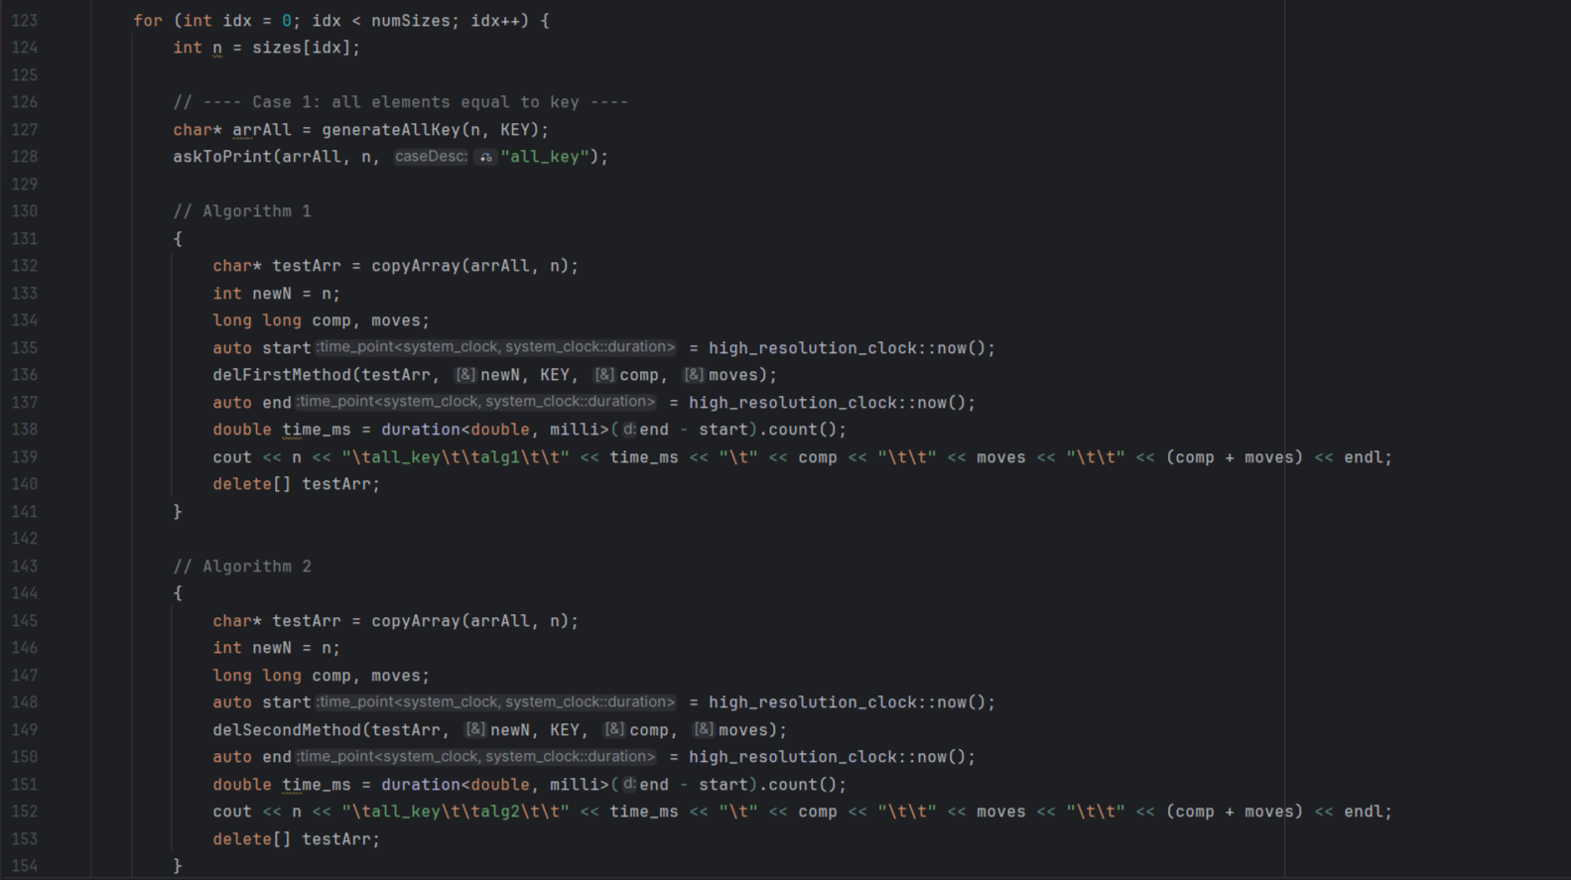
1 и 2 алгоритмы при среднем случае
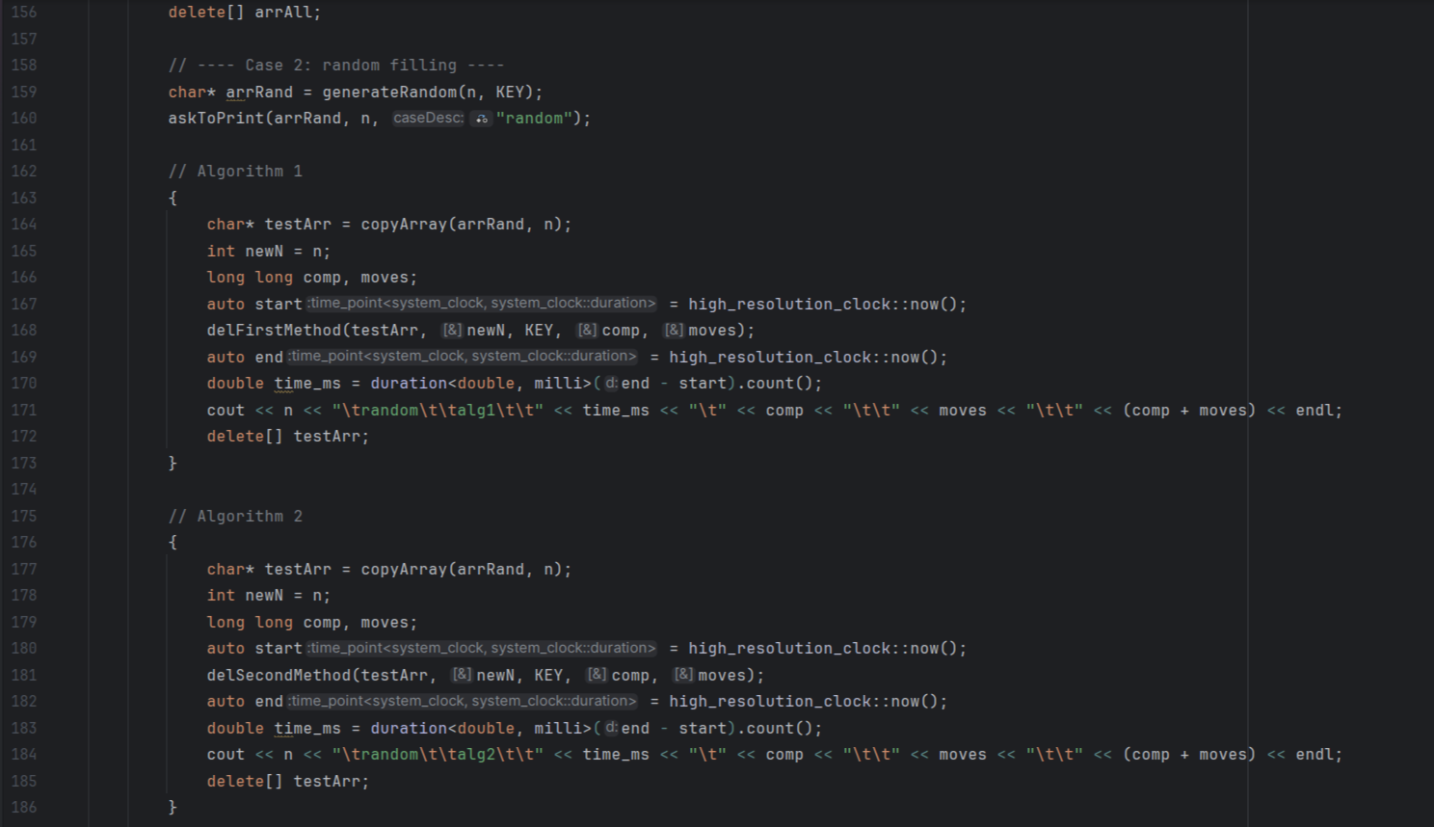
1 и 2 алгоритмы при сохранении всех элементов
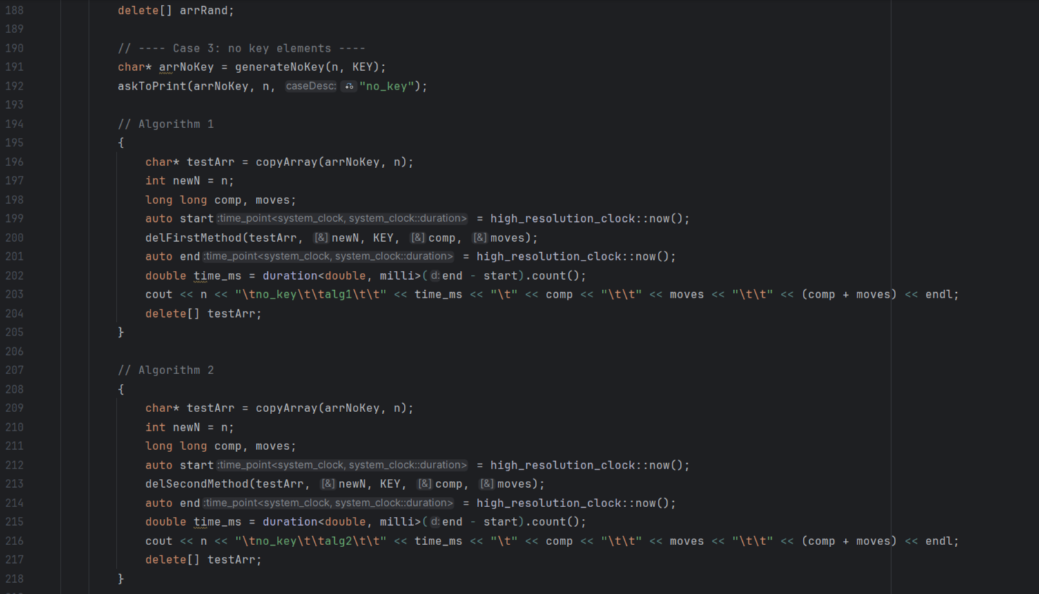
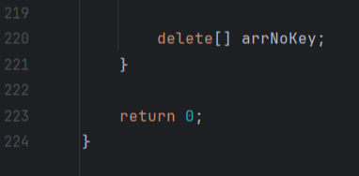
1.6
Таблица 1 (1 Алгоритм при удалении всех элементов)
n | time (ms) | comparisons | moves | Tp
100 | 0.024400 | 5251 | 10101 | 15352
200 | 0.072800 | 20501 | 40201 | 60702
500 | 1.646700 | 126251 | 250501 | 376752
1000 | 2.292000 | 502501 | 1001001 | 1503502
2000 | 6.075600 | 2005001 | 4002001 | 6007002
5000 | 46.398500 | 12512501 | 25005001 | 37517502
10000 | 173.267000 | 50025001 | 100010001 | 150035002

Таблица 2 (2 Алгоритм при удалении всех элементов)
n | time (ms) | comparisons | moves | Tp
100 | 0.000900 | 201 | 203 | 404
200 | 0.000900 | 401 | 403 | 804
500 | 0.002500 | 1001 | 1003 | 2004
1000 | 0.003300 | 2001 | 2003 | 4004
2000 | 0.012100 | 4001 | 4003 | 8004
5000 | 0.018800 | 10001 | 10003 | 20004
10000 | 0.033600 | 20001 | 20003 | 40004

Таблица 3 (1 алгоритм при среднем случае)
n | time (ms) | comparisons | moves | Tp
100 | 0.000800 | 221 | 140 | 361
200 | 0.003600 | 1231 | 1850 | 3081
500 | 0.024100 | 7825 | 14120 | 21945
1000 | 0.105600 | 24254 | 45461 | 69715
2000 | 0.268200 | 95215 | 184341 | 279556
5000 | 1.700700 | 429397 | 843626 | 1273023
10000 | 6.242200 | 2038897 | 4047387 | 6086284
Таблица 4 (2 алгоритм при среднем случае)
n | time (ms) | comparisons | moves | Tp
100 | 0.001300 | 201 | 302 | 503
200 | 0.001400 | 401 | 592 | 993
500 | 0.003600 | 1001 | 1474 | 2475
1000 | 0.005700 | 2001 | 2957 | 4958
2000 | 0.012200 | 4001 | 5915 | 9916
5000 | 0.034200 | 10001 | 14836 | 24837
10000 | 0.052200 | 20001 | 29597 | 49598

Таблица 5 (1 алгоритм при сохранении всех элементов)
n | time (ms) | comparisons | moves | Tp
100 | 0.000500 | 201 | 101 | 302
200 | 0.001000 | 401 | 201 | 602
500 | 0.002000 | 1001 | 501 | 1502
1000 | 0.002900 | 2001 | 1001 | 3002
2000 | 0.007300 | 4001 | 2001 | 6002
5000 | 0.014600 | 10001 | 5001 | 15002
10000 | 0.039800 | 20001 | 10001 | 30002

Таблица 6 (2 алгоритм при сохранении всех элементов)
n | time (ms) | comparisons | moves | Tp
100 | 0.000800 | 201 | 303 | 504
200 | 0.001400 | 401 | 603 | 1004
500 | 0.002100 | 1001 | 1503 | 2504
1000 | 0.006800 | 2001 | 3003 | 5004
2000 | 0.008200 | 4001 | 6003 | 10004
5000 | 0.019300 | 10001 | 15003 | 25004
10000 | 0.050500 | 20001 | 30003 | 50004

Алгоритм 1
- Лучший случай: нет удалений – выполняется только $n$ сравнений, перемещений нет.
- Худший случай: все элементы удаляются – при каждом удалении происходит сдвиг оставшейся части, что даёт суммарное число перемещений порядка $n^{2}/2$.
- Средний случай: случайное заполнение – примерно $k$ удалений, количество перемещений пропорционально $k⋅(n-k)$, что в среднем даёт квадратичную сложность.
Алгоритм 2
- Лучший случай: формально отсутствует, так как алгоритм всегда выполняет $n$ перемещений и $n$ сравнений, независимо от данных.
- Худший случай: аналогично лучшему – всегда $2n$ операций.
- Средний случай: также $2n$ операций.
Таким образом, алгоритм 2 имеет линейную сложность во всех случаях, а алгоритм 1 – квадратичную в худшем и среднем.
1.7
Ёмкостная сложность
Под ёмкостной сложностью понимается объём дополнительной памяти (сверх памяти, занимаемой входным массивом), необходимой для работы алгоритма.
Алгоритм 1 (delFirstMethod)
В функции используются следующие локальные переменные:
- int i – счётчик исходного массива (в цикле for);
- int j – индекс для записи результирующих элементов;
Итого 2 скалярные переменные. Дополнительных массивов не выделяется. 4*2=8 байт. Следовательно, дополнительная память не зависит от размера входных данных n.
Алгоритм 2 (delOtherMethod)
Локальные переменные:
- int i – индекс внешнего цикла while;
- int j – индекс внутреннего цикла for для сдвига;
Также 2 скалярные переменные.
1.8

Случай «удаление» (все элементы равны ключу) и «средний» (случайное заполнение) демонстрируют квадратичную зависимость, так как при $n=10 000$ количество операций достигает порядка ${10}^{8}$, что соответствует $n^{2}$.
Случай «сохранение» (ни одного удаления) имеет линейную зависимость, однако из-за большого масштаба оси Y (до ${10}^{8}$) эта линия практически неотличима от нулевой, так как при $n=10 000$ число операций составляет всего около ${10}^{4}$.

Все три случая («удаление», «сохранение», «средний») демонстрируют линейную зависимость ($O(n)$), так как графики представляют собой прямые линии, исходящие из начала координат, и при $n=10 000$ количество операций составляет порядка $2×{10}^{4}$ – $2,5×{10}^{4}$, что соответствует пропорциональному росту.
2.

В случае, когда все элементы массива должны быть удалены, алгоритм 2 эффективнее алгоритма 1 как по числу операций, так и по времени выполнения, поскольку его сложность линейна, а сложность алгоритма 1 квадратична.
3.

- Алгоритм 1 при отсутствии удалений выполняет только $n$ сравнений, без перемещений элементов.
- Алгоритм 2 всегда выполняет $n$ сравнений и $n$ перемещений (копирование элементов в начало массива), даже если удалений нет.
Таким образом, в случае «Сохранение» алгоритм 1 эффективнее, так как требует меньше операций при том же линейном росте сложности.

На графике для среднего случая (случайное заполнение) видно, что кривая алг1 резко возрастает с увеличением $n$, достигая порядка ${10}^{6}$, что указывает на квадратичную зависимость. Кривая алг2 остаётся практически на нулевом уровне, что соответствует линейному росту.
Итог: В среднем случае алгоритм 2 значительно эффективнее алгоритма 1, так как его вычислительная сложность линейна, а сложность алгоритма 1 квадратична.
По расходу памяти
- Оба алгоритма используют фиксированное число дополнительных переменных (индексы, счётчики), то есть ёмкостная сложность 12 байт.
Выводы по заданию 1
По времени алгоритм 2 предпочтительнее во всех ситуациях, кроме случая без удалений, где алгоритм 1 работает слегка лучше.
По памяти оба алгоритма эквивалентны, если после удаления не освобождать лишнее пространство.
Задание 2 (Вариант 3)
Оценить сложность алгоритма простой сортировки на массиве, заполненном случайными числами (средний случай).
1.
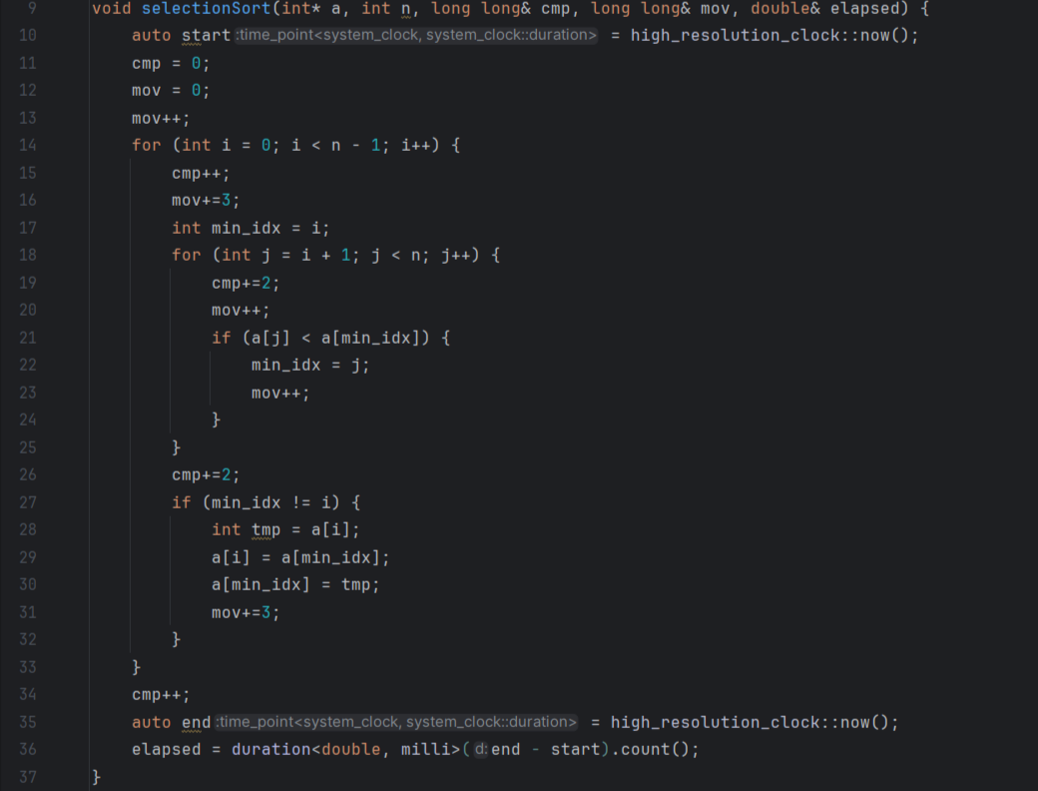
2.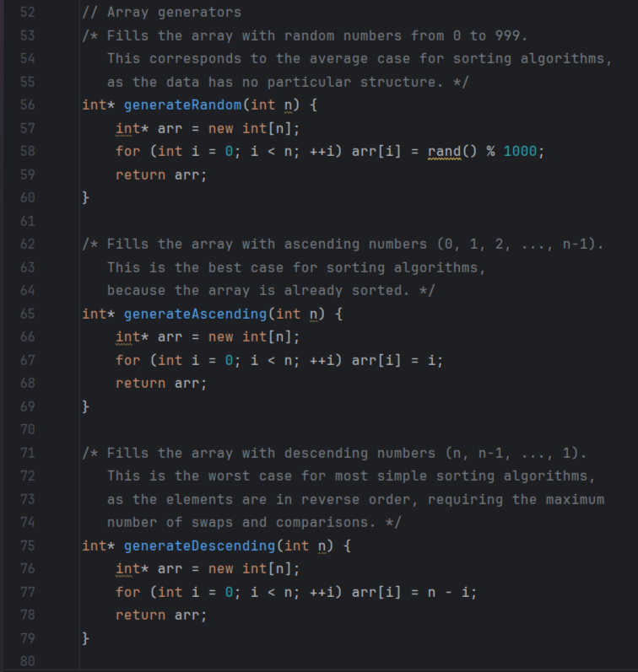
3.
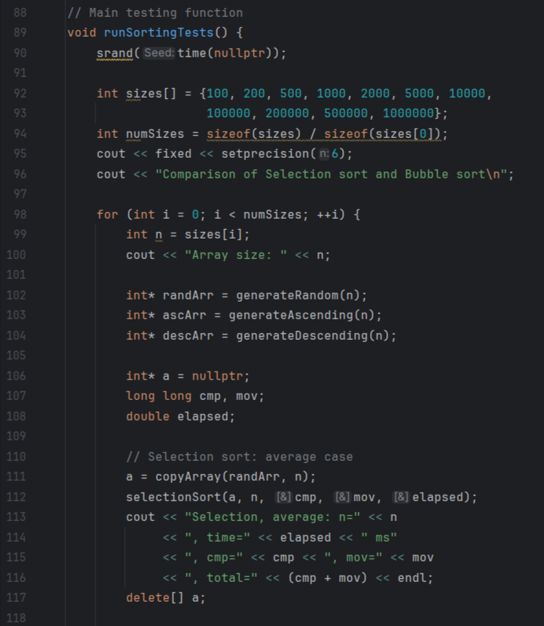
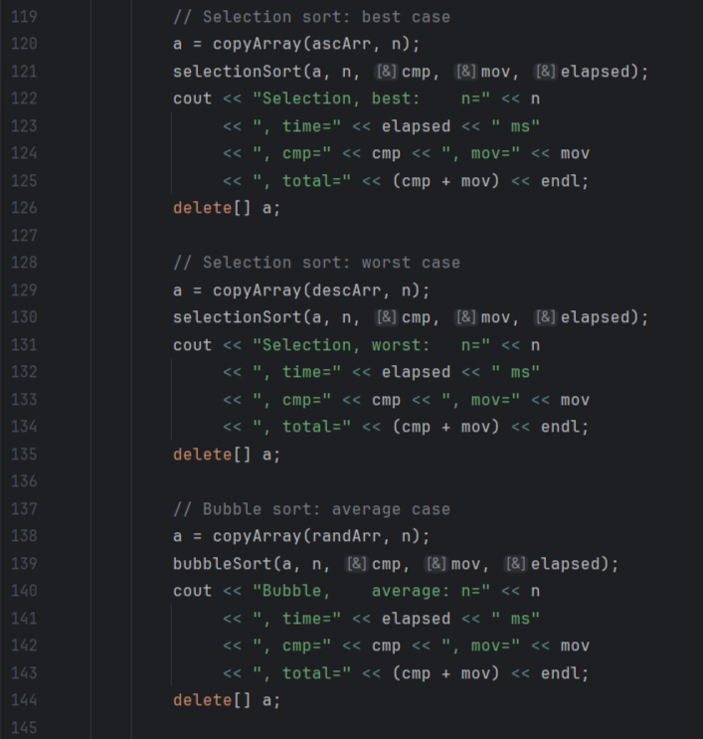
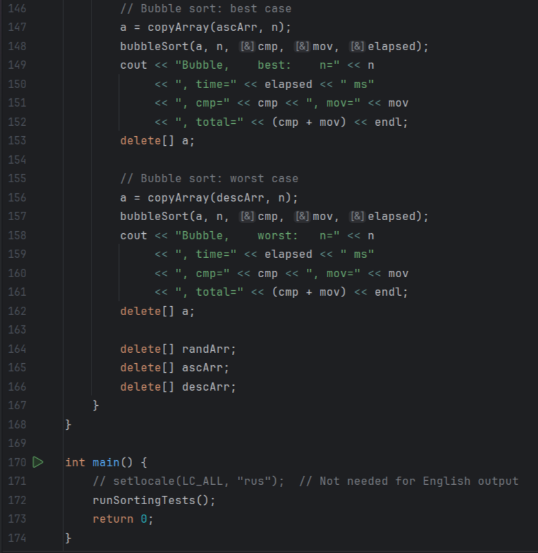
Таблица 7. Selection sort (average case)
Размер (n) | Время (мс) | Сравнения (cmp) | Перемещения (mov) | Сумма (cmp+mov)
100 | 0.0193 | 10 198 | 5 814 | 16 012
200 | 0.0638 | 40 398 | 21 811 | 62 209
500 | 0.2981 | 250 998 | 129 982 | 380 980
1000 | 1.4244 | 1 001 998 | 510 674 | 1 512 672
2000 | 4.8099 | 4 003 998 | 2 022 359 | 6 026 357
5000 | 38.3326 | 25 009 998 | 12 558 448 | 37 568 446
10000 | 118.3728 | 100 019 998 | 50 118 264 | 150 138 262
100000 | 13 357.8851 | 10 000 199 998 | 5 001 198 171 | 15 001 398 169
200000 | 24 601.8341 | 40 000 399 998 | 20 002 387 252 | 60 002 787 250
500000 | 154 577.9246 | 250 000 999 998 | 125 006 002 669 | 375 007 002 667
1000000 | 629 599.5165 | 1 000 001 999 998 | 500 012 021 252 | 1 500 014 021 250

4.

5.
Локальные переменные:
- int i — счётчик внешнего цикла,
- int key — копия вставляемого элемента,
- int j — индекс для сдвига элементов.
Следовательно, ёмкостная сложность сортировки вставками составляет 4*3=12 байт.
Выводы по заданию 2
Алгоритм использует фиксированное число дополнительных переменных ($temp$, индексы).
Задание 3 (Вариант 3)
Оценить вычислительную сложность алгоритма простой сорти ровки в наихудшем и наилучшем случаях.
Таблица 8. Selection sort (best case)
Размер (n) | Время (мс) | Сравнения (cmp) | Перемещения (mov) | Сумма (cmp+mov)
100 | 0.0315 | 10 198 | 5 248 | 15 446
200 | 0.0786 | 40 398 | 20 498 | 60 896
500 | 0.5200 | 250 998 | 126 248 | 377 246
1000 | 1.0926 | 1 001 998 | 502 498 | 1 504 496
2000 | 4.4648 | 4 003 998 | 2 004 998 | 6 008 996
5000 | 28.3636 | 25 009 998 | 12 512 498 | 37 522 496
10000 | 120.6531 | 100 019 998 | 50 024 998 | 150 044 996
100000 | 12 012.7646 | 10 000 199 998 | 5 000 249 998 | 15 000 449 996
200000 | 24 989.2013 | 40 000 399 998 | 20 000 499 998 | 60 000 899 996
500000 | 159 517.4385 | 250 000 999 998 | 125 001 249 998 | 375 002 249 996
1000000 | 632 727.4335 | 1 000 001 999 998 | 500 002 499 998 | 1 500 004 499 996

Таблица 9. Selection sort (worst case)
Размер (n) | Время (мс) | Сравнения (cmp) | Перемещения (mov) | Сумма (cmp+mov)
100 | 0.0194 | 10 198 | 7 898 | 18 096
200 | 0.1434 | 40 398 | 30 798 | 71 196
500 | 0.4155 | 250 998 | 189 498 | 440 496
1000 | 1.9621 | 1 001 998 | 753 998 | 1 755 996
2000 | 8.0129 | 4 003 998 | 3 007 998 | 7 011 996
5000 | 46.0227 | 25 009 998 | 18 769 998 | 43 779 996
10000 | 194.4715 | 100 019 998 | 75 039 998 | 175 059 996
100000 | 7 551.7824 | 10 000 199 998 | 7 500 399 998 | 17 500 599 996
200000 | 30 534.5182 | 40 000 399 998 | 30 000 799 998 | 70 001 199 996
500000 | 193 884.7549 | 250 000 999 998 | 187 501 999 998 | 437 502 999 996
1000000 | 777 093.8831 | 1 000 001 999 998 | 750 003 999 998 | 1 750 005 999 996

Количество сравнений Сп не зависит от начальной упорядоченности. Количество перемещений Мп изменяется:
- лучший случай – 0 (ни одного обмена),
- средний случай – около n обменов,
- худший случай – примерно n*1.5 обменов.
Выводы по заданию 3
Алгоритм простого выбора слабо чувствителен к исходной упорядоченности массива – его производительность определяется почти исключительно размером входных данных.
Задание 4 (Вариант 3)
Сравнить эффективность алгоритмов простых сортировок.
1.
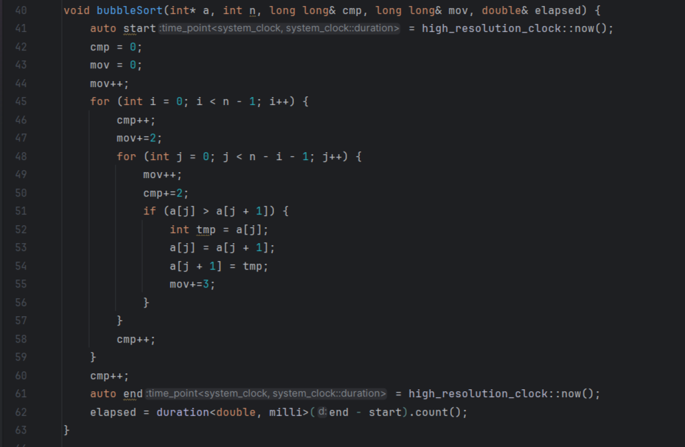
2.
Таблица 10. Bubble sort (average case)
Размер (n) | Время (мс) | Сравнения (cmp) | Перемещения (mov) | Сумма (cmp+mov)
100 | 0.1672 | 10 099 | 12 529 | 22 628
200 | 0.2092 | 40 199 | 50 257 | 90 456
500 | 0.9625 | 250 499 | 305 923 | 556 422
1000 | 2.4473 | 1 000 999 | 1 259 605 | 2 260 604
2000 | 12.6233 | 4 001 999 | 5 009 905 | 9 011 904
5000 | 88.2882 | 25 004 999 | 30 998 620 | 56 003 619
10000 | 254.5408 | 100 009 999 | 125 604 154 | 225 614 153
100000 | 19 815.1562 | 10 000 099 999 | 12 469 203 586 | 22 469 303 585
200000 | 83 765.1774 | 40 000 199 999 | 50 049 550 357 | 90 049 750 356
500000 | 824 373.4528 | 250 000 499 999 | 312 269 686 525 | 562 270 186 524
1000000 | 2 178 238.1343 | 1 000 000 999 999 | 1 249 042 169 953 | 2 249 043 169 952

Таблица 11. Bubble sort (best case)
Размер (n) | Время (мс) | Сравнения (cmp) | Перемещения (mov) | Сумма (cmp+mov)
100 | 0.0145 | 10 099 | 5 149 | 15 248
200 | 0.0756 | 40 199 | 20 299 | 60 498
500 | 0.3634 | 250 499 | 125 749 | 376 248
1000 | 2.6686 | 1 000 999 | 501 499 | 1 502 498
2000 | 8.2872 | 4 001 999 | 2 002 999 | 6 004 998
5000 | 42.8931 | 25 004 999 | 12 507 499 | 37 512 498
10000 | 160.0117 | 100 009 999 | 50 014 999 | 150 024 998
100000 | 7 499.9638 | 10 000 099 999 | 5 000 149 999 | 15 000 249 998
200000 | 31 651.8786 | 40 000 199 999 | 20 000 299 999 | 60 000 499 998
500000 | 511 651.2596 | 250 000 499 999 | 125 000 749 999 | 375 001 249 998
1000000 | 760 918.6252 | 1 000 000 999 999 | 500 001 499 999 | 1 500 002 499 998

Таблица 12. Bubble sort (worst case)
Размер (n) | Время (мс) | Сравнения (cmp) | Перемещения (mov) | Сумма (cmp+mov)
100 | 0.0392 | 10 099 | 19 999 | 30 098
200 | 0.1955 | 40 199 | 79 999 | 120 198
500 | 1.1841 | 250 499 | 499 999 | 750 498
1000 | 3.0698 | 1 000 999 | 1 999 999 | 3 000 998
2000 | 15.1436 | 4 001 999 | 7 999 999 | 12 001 998
5000 | 76.7749 | 25 004 999 | 49 999 999 | 75 004 998
10000 | 317.2383 | 100 009 999 | 199 999 999 | 300 009 998
100000 | 15 294.9715 | 10 000 099 999 | 19 999 999 999 | 30 000 099 998
200000 | 63 018.8385 | 40 000 199 999 | 79 999 999 999 | 120 000 199 998
500000 | 765 398.7162 | 250 000 499 999 | 499 999 999 999 | 750 000 499 998
1000000 | 1 586 663.8919 | 1 000 000 999 999 | 1 999 999 999 999 | 3 000 000 999 998

3.
Ёмкостная сложность
- int i — счётчик внешнего цикла (количество проходов).
- int j — счётчик внутреннего цикла (индекс текущей пары).
- int temp — временная переменная для обмена значений двух элементов.
Сложность 4*3=12 байт.
4.

5.
Лучший случай (массив уже отсортирован):
  - Оба алгоритма выполняют одинаковое число сравнений (n·(n–1)/2).
  - Время выполнения Bubble sort в лучшем случае выше, чем у Selection sort. Это связано с тем, что пузырьковая сортировка даже без обменов продолжает выполнять все проходы, а Selection sort выполняет ту же работу, но с меньшими накладными расходами.
Средний и худший случаи:
- Количество сравнений у обоих алгоритмов одинаково, но Bubble sort выполняет значительно больше перемещений.
- Суммарное число операций Тп у Bubble sort в разы больше.
- Время выполнения Bubble sort в среднем и худшем случаях существенно выше.
6.
На упорядоченном массиве сортировка вставками и сортировка простого выбора и простого обмена работают примерно одинаково, но сортировка простым выбором работает немного лучше.

ВЫВОДЫ ПО РАБОТЕ
- Для задачи удаления алгоритм с однократным копированием (линейный) существенно эффективнее алгоритма со сдвигами (квадратичного).
- Сортировка вставками имеет различную сложность в зависимости от исходных данных.
- Сортировка выбором всегда квадратична, но проста и предсказуема.

ЛИТЕРАТУРА
1. Бхаргава А. Грокаем алгоритмы, 2-е изд. – СПб: Питер, 2024. – 352 с.
2. Вирт Н. Алгоритмы + структуры данных = программы. – М.: Мир, 1985. – 406 с. 3. Кнут Д.Э. Искусство программирования, том
3. Сортировка и поиск, 2-е изд. – М.: ООО «И.Д. Вильямс», 2018. – 832 с.
4. Седжвик Р. Фундаментальные алгоритмы на C++. Анализ/Структуры дан ных/Сортировка/Поиск. – К.: Издательство «Диасофт», 2001. – 688 с.
5. Алгоритмы – всё об алгоритмах / Хабр [Электронный ресурс]. URL: https://habr.com/ru/hub/algorithms/ (дата обращения 05.02.2025).

